**61. Decenas y Sumas**

1. ¿Cuántos cuadritos hay? Súmelos

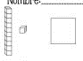

=

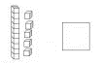

=

2. Los cuadros grandes valen 10 puntos y los pequeños 1 punto. Cuantos puntos hay en cada ejercicio.

a)

b)